Aanvullende vragen “vergunningaanvraag van Palinghandel Kees van de Kreeke & Zn, Visserijbedrijf De Ridder, Nederlandse Oestervereniging (NOV) en Stichting Zeeschelp voor commerciële schelpdierkweek in het Veerse Meer”:

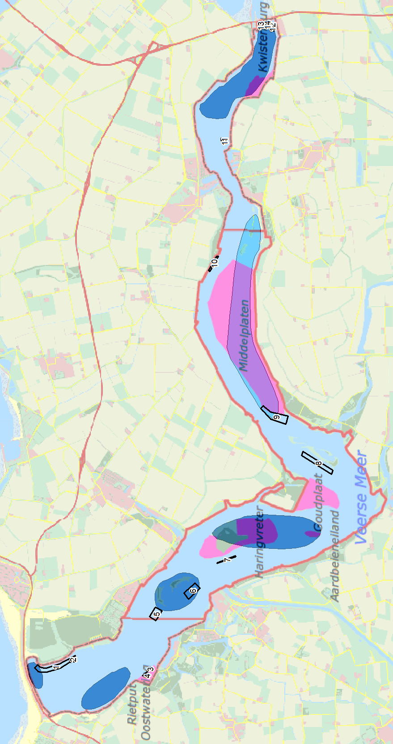
Overzichtskaart met kweeklocaties (zwart), kwetsbare gebieden vogels (blauw gearceerd: donkerblauw = winter, lichtblauw = jaarrond), zonering (roze gearceerd)
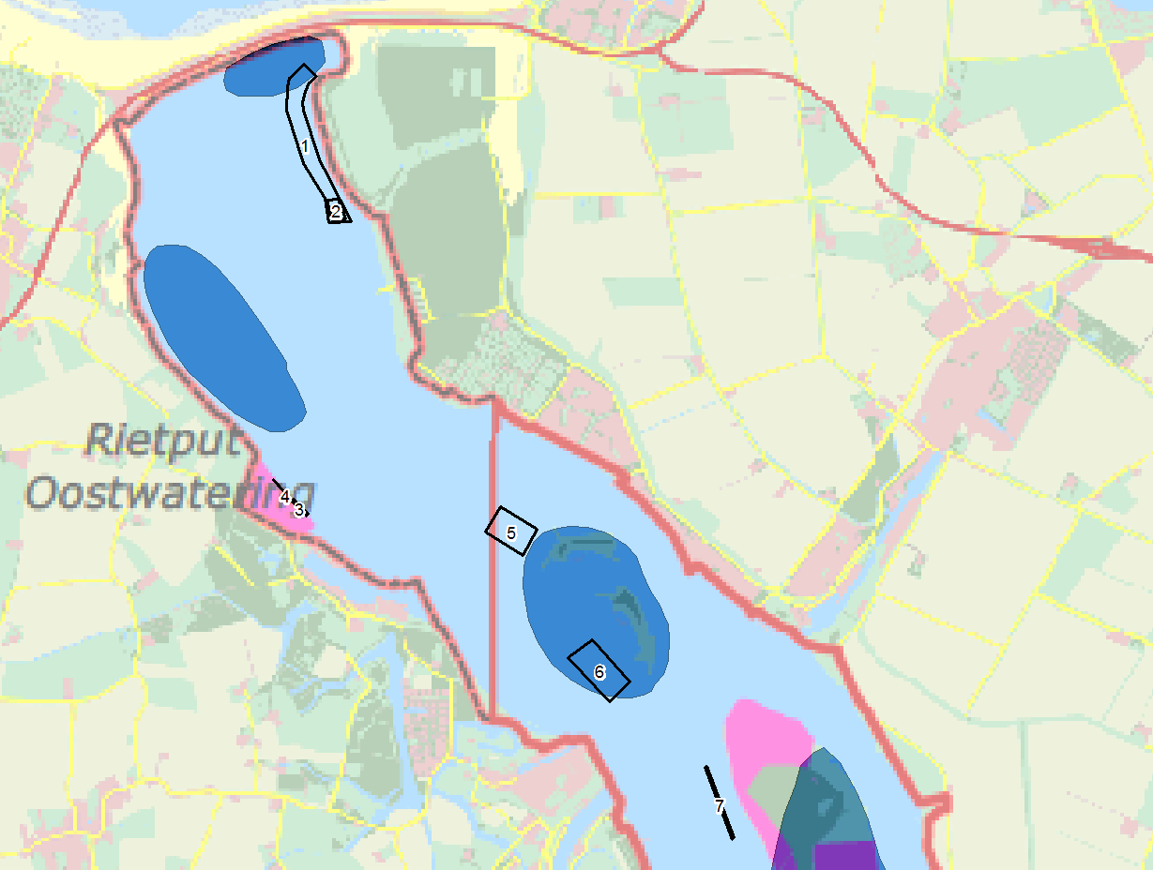
Detail gebieden 1-7
Locatie | Naam | ha | Type activiteit | Periode activiteiten
1 | Schotsman | Van 2 naar 10 ha | Kweek kokkels en tapijtschelpen | Wekelijks, gehele jaar
2 | Schotsman | 1 ha (binnen 10 ha) | Kweek venusschelpen | Okotber-december
3 | Polredijk | Huidige lijn (binnen 0,4 ha) | Gecombineerde MHC/MZI | April-november
4 | Polredijk | 0,4 ha | Gecombineerde MHC/MZI | April-november
5 | Schutteplaat | 5 ha | Bodemcultuur oester | Maart-april; juni-juli; september-november
6 | Mosselplaat | 6,7 | Bodemcultuur oester | Maart-april; juni-juli; september-oktober
7 | Haringvreter | 0,4 ha | Gecombineerde MHC/MZI | April-november
8 | Bastiaan de Langeplaat | 8,3 ha | Bodemcultuur oester | Maart-april; juni-juli; september-november
9 | De Piet | 10 ha (nieuwe locatie) | Kweek kokkels en tapijtschelpen | Wekelijks, gehele jaar
10 | Geersdijk | Van 0,4 naar 1,4 ha | Gecombineerde MHC/MZI | April-november
11 | Wolphaartsdijk | 1 ha | Bodemcultuur oester | Maart-april; juni-juli; september-november
12 | Katse Heule oesters | 1,9 ha | Bodemcultuur oester | Maart-april; juni-juli; september-oktober
13 | Katse Heule Noord | 0,75 ha (nieuwe locatie) | Gecombineerde MHC/MZI | April-oktober
14 | Katse Heule Zuid | 0,35 ha (nieuwe locatie) | Gecombineerde MHC/MZI | April-oktober
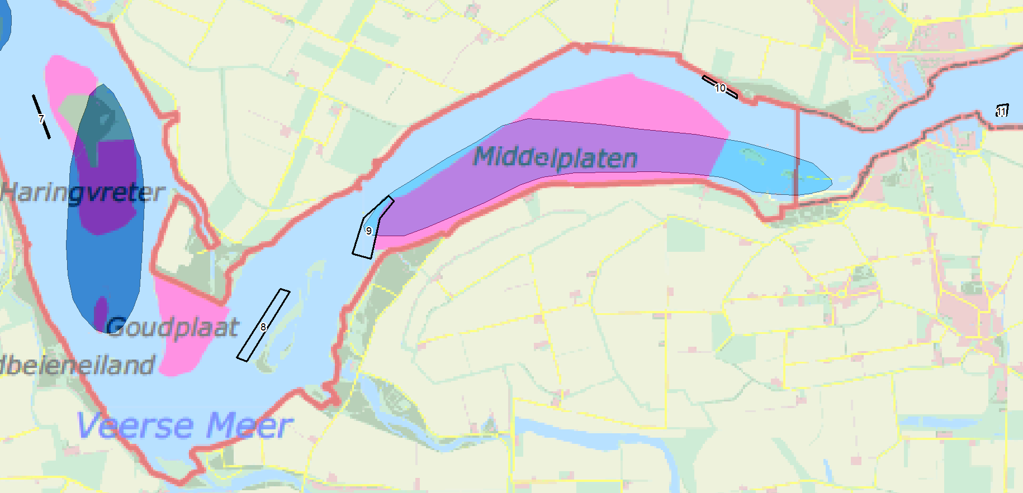
Detail gebieden 7-11

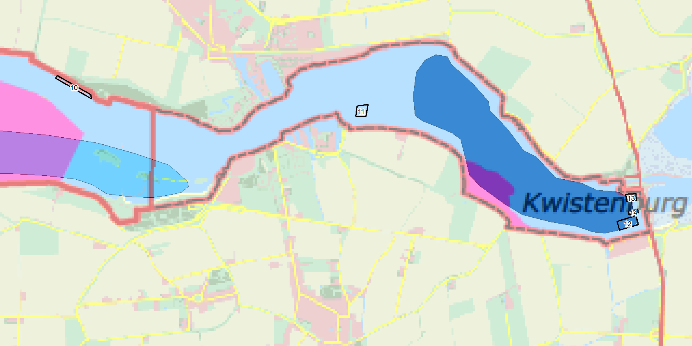
Detail gebieden 11-14

- Het opvissen van oesterbroed, kokkels en tapijtschelpen is onvoldoende passend beoordeeld. Waar wordt wat en hoeveel gevist, wanneer en hoe lang? Wat zijn de effecten op de aanwezige beschermde vogelsoorten, per soort (voor onder andere verstoring en voedselvoorziening)? Noem de actuele aantallen vogels en koppel deze aan de instandhoudingsdoelen. Besteed daarbij speciale aandacht aan de schelpdieretende vogels.
Gedurende 1-2 dagen in oktober worden alle mogelijke locaties voor kokkelbroed en tapijtschelpenbroed bekeken en de omvang van de broedbank ingeschat. Er wordt kruisgewijs gevist, zodat de contouren van de broedbank duidelijk worden.
Locaties waar gekeken zal worden: in het gebied in de nabijheid van de 10ha kweekperceel de Piet: hier ligt schone zandgrond, waar mogelijk broed op valt. Ook rond de eilanden kan zand liggen, daar waar de gebieden toegankelijk zijn wordt gekeken (dus niet rond de Middelplaten of het niet-toegankelijke gebied bij de Haringvreter).
Verder ligt bij Kortgene (ten oosten van MHC/MZI Geersdijk, nr 10 op bovenstaande kaart) een zandvlakte, die mogelijk geschikt is.
Op de plekken waar broedbanken aangetroffen worden, wordt in maart-april van het jaar daarop het broed geoogst om uit te zaaien op de kweeklocaties.
Het opvissen vindt plaats in 3 a 4 sessies per locatie, gedurende max. 4 uur per week (er zal per keer een uur gevist worden voor een vracht), over max. 8 weken (dus in totaal max. 8 halve dagen).
Op de locatie waar gevist wordt, wordt langzaam gevaren (1 knoop/uur), met de waterlift. Ter plekke is de verstoring hierdoor zeer beperkt.
Van locatie naar locatie (of van haven naar locatie) zal met een normale vaarsnelheid gevaren worden, via de vaargeul. Er wordt niet in de rustgebieden, noch de kwetsbare gebieden voor vogels gevist en groepen vogels worden gemeden.

Het opvissen van oesterbroed gebeurt op de locaties waar in juni-juli lege schelpen zijn gezaaid (de lege schelpen zijn strandschelpen, die afkomstig zijn van een grinthandel en enige maanden droog liggen alvorens ze gebruikt worden). De locaties waar lege schelpen gezaaid worden zijn delen van de aangevraagde percelen. Vervolgens worden deze in maart-april weer opgevist en naar een andere plek op de percelen gebracht. Het opvissen vindt plaats met de oesterkor, gedurende max. 4 uur per locatie.
Daarnaast worden in het kader van schoonmaakacties op stranden of onder de waterskibaan oesters gevist. Dit wordt afgestemd met de visserijkundig ambtenaar. Als er schoongevist wordt, gebeurt dit aan het begin van het recreatieseizoen (idealiter net voor/na Pasen), in ondiepe delen van het Veerse Meer waar veel recreatie plaatsvindt en geen verstoringsgevoelige soorten te verwachten zijn. Dit zijn kleinschalige acties, die per locatie max. eenmaal per jaar, gedurende max. 4 uur plaatsvinden.
Van locatie naar locatie (of van haven naar locatie) zal met een normale vaarsnelheid gevaren worden, via de vaargeul. Er wordt niet in de rustgebieden voor vogels gevist en grote groepen vogels worden gemeden.

Van de doelsoorten zijn alleen de kuifeend en de brilduiker schelpdieretende vogels. De overige soorten eten met name plantaardig voedsel (b.v. de smient, slobeend, krakeend en pijlstaart) of kleine vissen en/of insecten (b.v. dodaars, fuut, aalscholver). De schelpdierkweek in deze omvang en vorm heeft hierdoor geen effect op het voedselaanbod voor deze soorten.
De kuifeend is een omnivoor, die met name in de winterperiode een voorkeur heeft voor mosselen en kokkels (Cramp et al., 1977). De kuifeend verblijft overdag op de kreken rond het Veerse Meer en komt ’s nachts naar het Veerse Meer om te foerageren. Hierdoor is er niet/nauwelijks overlap in voorkomen van foeragerende kuifeenden en het opvissen van het broed, dat bovendien alleen tussen zonsopgang en zonsondergang zal plaatsvinden (Arts et al., 2014).
Voor de brilduiker zijn mosselen en kokkels jaarrond een voedselbron. Na een periode van toenemende aantallen tot aan 1998/1999 is de trend van de Brilduiker negatief. De trend van de Brilduiker in het Veerse Meer vertoont grote overeenkomsten met de trend in de Zoute Delta. Ook de landelijke trend is negatief. De aantallen Brilduikers in het Veerse Meer worden bepaald door invloeden van buitenaf (Arts et al., 2015). De brilduiker zoekt zijn schelpdieren bij voorkeur in ondieper water (1-3 m) (Cramp et al., 1977). Voor de schelpdierkweek worden kokkels opgevist in de ondiepe delen van het Veerse Meer en uitgezaaid op de ondiepe kweekpercelen, zo blijven deze gedurende de groeiperiode van 2 jaar beschikbaar voor de brilduiker, waarna ze worden geoogst. Bij uitzet van jonge schelpdieren uit de hatchery-nursery wordt het voedselaanbod voor beide soorten lokaal hoger.
Oesters zijn voor beide soorten niet/nauwelijks een belangrijke voedselbron. Er valt gelet op bovenstaande niet te verwachten dat het opvissen van broed significant negatieve effecten heeft op de beschikbaarheid van voedsel voor schelpdieretende vogels en van invloed is op de instandhoudingdoelen voor deze soorten.
Voor verdere effecten vogels zie p. 11: ten aanzien van vogels algemeen.

- Indien het opvissen van het schelpdierbroed niet mogelijk is, zal gebruik worden gemaakt van schoon broed uit hatcheries/nurseries. Dit geldt voor alle schelpdieren. Klopt dit? En wat is de herkomst van het ingangsmateriaal in deze hatcheries/nurseries?
Indien het opvissen van schelpdierbroed niet mogelijk is, zal voor kokkels, tapijtschelpen en venusschelpen (clams) gebruik gemaakt worden van hatcherybroed dat via een nursery uitgroeit tot een verzaaibaar formaat. De broedstock voor geruite tapijtschelpen en venusschelpen zijn afkomstig uit het Veerse Meer. Het afgelopen jaar zijn venusschelpen en geruite tapijtschelpen tijdens het oogsten verzameld en apart gehouden voor opbouw broedstock. Deze is nu op het proefstation Jacobahaven aan het conditioneren.
Venusschelpen komen overigens altijd uit de hatchery.

Als de hoeveelheid visbaar kokkelbroed achterblijft is het tot nu toe niet rendabel om hatchery materiaal te gebruiken. In dat geval zal er dat jaar geen nieuwe kokkelkweek worden ingezet.
Er wordt geen oesterbroed uit een hatchery direct op de oesterkweekpercelen gezaaid. Wel wordt gekeken naar de mogelijkheid om hatchery oesters in de hangende systemen van het experiment in de Oesterhaven (Veerse Meer) te laten groeien en vervolgens op de percelen verder op de kweken. Hierbij is een bepalende factor wat de overleving van kleine oesters op de percelen is.
Mosselbroed zal niet worden opgevist, maar is afkomstig uit de gecombineerde MZI/MHC.

- Het is een pilot/proef. Klopt dit?
Voor tapijtschelp, kokkels en mosselen betreft het een opschaling op basis van eerdere resultaten. Voor venusschelp en oesters betreft het een pilot.

- Zijn de eerdere pilots/proeven passend beoordeeld in het kader van de Nb-wet 1998?
De eerdere pilots zijn destijds beoordeeld middels een verstorings- en verslechteringstoets. Na aanvraag van een vergunning is echter geoordeeld dat een melding voor de proeven volstond, daar het activiteiten met een ontheffing in het kader van de Visserijwet betrof.

- Betreft het bij alle aangevraagde mosselcultures gecombineerde mosselhangcultures en mosselzaadinvanginstallaties (MHC/MZI’s)?
Ja

- Is de hangcultuur van 0,4 ha. bij de Haringvreter een nieuwe of een uitbreiding van een bestaande locatie? Indien het een uitbreiding betreft: hoe groot is deze uitbreiding in hectares?
in beschikbare ha is het geen uitbreiding, in aantal lijnen binnen de beschikbare ha wel: het betreft een uitbreiding van 1 lijn naar 2 lijnen achter elkaar (een verdubbeling in lengte).

- Geef een overzicht van de in te zetten vaartuigen per activiteit. Welke daarvan hebben een zogenaamde blackbox?
De gebruikte vissersvaartuigen voor MHC zijn de GOE5 met werkboot van Kees van de Kreeke & Zn, de werkboot van Wim de Ridder, voor de kweek van kokkels, tapijtschelpen en venusschelpen het oogstvaartuig van stichting Zeeschelp en voor de oesterkweek wordt namens de NOV gebruik gemaakt van een oesterkotter. Afhankelijk van de beschikbaarheid van boot en bemanning zal dit of YE60 of YE155 of YE29 zijn.
Alleen de oesterschepen beschikken over een black-box.

- Op blz. 14 is sprake van visserij op paling, harder en platvis, die ernaast uitgevoerd zal blijven worden. Op blz. 22 is er echter sprake van dat de aangevraagde schelpdierenkweek grotendeels in de plaats zal komen van de visserij op paling, kreeft en harder, waardoor er geen sprake zal zijn van een toename in mogelijke verstoring. Er wordt gesteld dat alleen de oesterkweek een toename inhoudt ten opzichte van de huidige visserij. Indien dit het vervangt, wat gaat er dan precies vanaf en wat is daar het effect van op beschermde vogelsoorten (m.n. qua verstoring, maar denk ook aan andere mogelijke effecten). Maak dit inzichtelijk.
De huidige visserij blijft bestaan, maar de kweek komt deels in de plaats van de visserij: de gemiddelde visserijinspanning is door de jaren heen afgenomen, de tijd die voorheen werd gebruikt om te vissen, wordt nu deels opgevuld door kweekactiviteiten. Netto blijft de visserijinspanning gelijk (op de oesterkweek na).
- Op blz. 15 wordt gesteld dat het te gebruiken mosselzaad van MZI’s in het Veerse Meer afkomstig is. Van welke MZI’s is dit afkomstig? Van de hier eveneens aangevraagde gecombineerde MHC/MZI’s?
Mosselzaad komt van de hier aangevraagde gecombineerde MHC/MZI’s. Sommige locaties zijn meer geschikt voor invang van zaad en sommigen beter voor de opgroei: er zal dus mosselzaad van de ene locatie naar de andere worden verplaatst.

- Geef aan hoe ervoor gezorgd zal worden dat er geen Filipijnse tapijtschelpen zullen worden verzaaid en vermeerderd. (Dit in verband met de grote gelijkenis tussen de geruite en Filipijnse tapijtschelp)
Bij volwassen exemplaren is het onderscheid erg duidelijk. Gekwalificeerd personeel kan de twee uit elkaar houden. In de hatchery kan er daarmee voor gezorgd worden dat er geen Filipijnse tapijtschelpen als broedstock worden gebruikt. Daardoor kan ervoor gezorgd worden dat er geen Filipijnse tapijtschelpen worden vermeerderd.

- Op wat voor manier en hoe vaak worden de steekproeven om te kijken waar broed ligt uitgevoerd?
De waterlift wordt omgebouwd (fijnere ‘maaswijdte’) zodat het broed op de sorteerband blijft liggen. Gedurende 1-2 dagen in oktober worden alle locaties bekeken en de omvang van de broedbank ingeschat. Er wordt kruisgewijs gevist, zodat de contouren van de broedbank duidelijk worden.
Locaties waar gekeken zal worden: in het gebied in de nabijheid van de 10ha kweekperceel de Piet: hier ligt schone zandgrond, waar mogelijk broed op valt. Ook rond de eilanden kan zand liggen, daar waar de gebieden toegankelijk zijn wordt gekeken (dus niet rond de Middelplaten of het niet-toegankelijke gebied bij de Haringvreter).
Verder ligt bij Kortgene (ten oosten van MHC/MZI Geersdijk, nr 10 op bovenstaande kaart) een zandvlakte, die mogelijk geschikt is.
- blz. 19: het schema komt niet geheel overeen met de tekst op blz. 15 voor wat betreft de oogst van consumptiemosselen.
In juni-juli start de oogst van consumptiemosselen, afhankelijk van de aanwas van het visgewicht. De duur van deze oogstperiode kan variëren van 2 tot 10 weken, dit is afhankelijk van kwaliteit en hoeveelheid. Als vleesgewicht in juni/juli nog niet goed is kan er ook in september worden geoogst. Verwacht wordt dat in deze periode maximaal 5 dagen per week zal worden geoogst. Dit zal dan per dag 1-6 uur (bij uitzondering 7 uur) duren afhankelijk van de benodigde hoeveelheid. Maximaal zal naar verwachting gedurende 10 weken 5 dagen per week worden geoogst. Verwacht wordt dat jaarlijks een deel van de hangcultuur wordt geoogst.
Hoeveel uur kost het insokken van mosselen en de inventarisatie van kokkel- en tapijtschelpbroed?
Het insokken van mosselen kost max. 4 dagen/longline (afhankelijk van het systeem dat de visser tot zijn beschikking heeft).
Op de locaties Polredijk en Haringvreter komen beide ca. 4 longlines, hier zijn in totaal maximaal 16 dagen nodig voor het insokken.
Op de locatie Geersdijk komen ca. 8 longlines en bij Katse Heule komen op beide locaties samen ca. 20 longlines. De verwachting is dat deze visser over een sneller opsokmachine kan beschikken. Bij Geersdijk zal het opsokken ca. 8-10 dagen kosten, bij de Katse Heule ca. 20-25 dagen. Het insokken wordt gedurende de periode september-november gedaan, voor ca. 6 uur per dag.
Hoeveel dagen kost het opvissen en het uitzaaien van jonge kokkels en tapijtschelpen?
Het opvissen van jonge kokkels en tapijtschelpen in maart- april gebeurt 3 à 4 keer per week, gedurende 4 uur. In totaal wordt verwacht dat er maximaal 8 weken in maart-april gevist wordt, afhankelijk van de dichtheid en beschikbaarheid van de zaadbank. In totaal wordt maximaal 32 dagen gevist (4x per week, 8 weken).
Hoe vaak vindt de oogst van kokkels en tapijtschelpen precies plaats?
De oogst van kokkels en tapijtschelpen vindt jaarrond, wekelijks plaats op de locaties Schotman en De Piet, gedurende 1-2 uur (max 3 uur) per keer. De vaarsnelheid tijdens het oogsten (en verzaaien) is ca. 1 knoop/uur. Bovendien liggen op ca. 2/3e van het kweekperceel kokkels en tapijtschelpen die nog te klein zijn om te oogsten. Slechts op 1/3 van het perceel wordt geoogst en per week wordt maar een klein oppervlakte hiervan bevist. Bovendien is dit zo in te plannen, dat er geen overlap is in werkzaamheden met het kwetsbare gebied van vogels (bij Schotsman).
- Op blz. 22 staan niet de juiste broedvogels genoemd. Graag aanpassing.
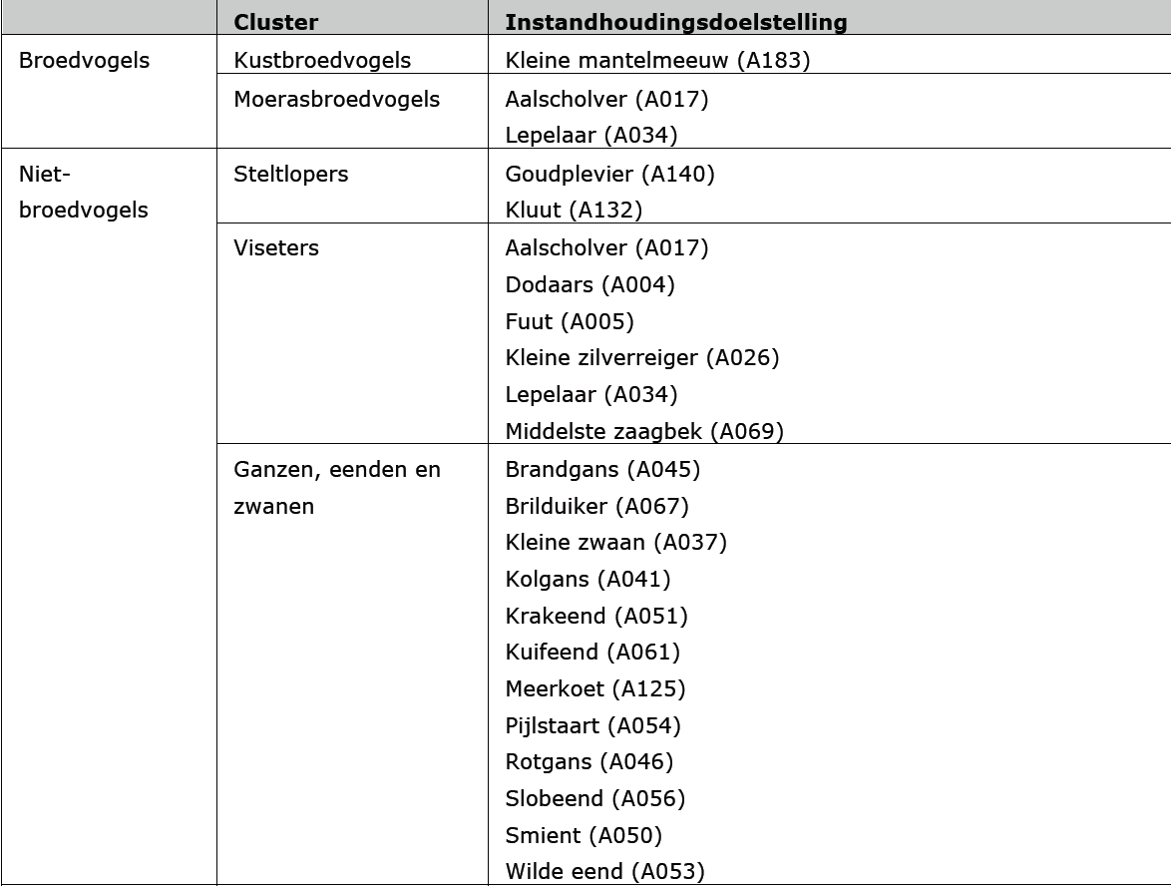

- Hoe overlappen de kwetsbare gebieden met de voorgenomen activiteit? Geef dit op een gedetailleerde kaart aan. Maak de overlap in tijd en ruimte inzichtelijk. Reiken de effecten van de activiteiten tot in de rustgebieden? Dit geldt dus ook voor de activiteiten in de nabijheid van de rustgebieden. Maak dit inzichtelijk.
Geen van de activiteiten liggen in de voorgenomen zonering/rustgebieden (roze gearceerde gebieden). Gebied 4 (Polredijk) en 9 (De Piet) liggen aan de buitenkant van de rustgebieden, maar op ruime afstand van de platen (de grens van de locatie Polredijk ligt op > 120 m afstand van de eerste rietkraag, de grens van de locatie De Piet ligt op > 50 m afstand van het grasland, In de praktijk zal de afstand groter zijn, aangezien de activiteiten over het gehele perceel plaatsvinden en niet zozeer strak op de rand).
Ten aanzien van locatie De Piet het volgende: deze locatie bevindt zich dichtbij de Middelplaten, maar buiten het rustgebied (het middels een TBB gesloten gebied). De grens van het rustgebied wordt gevormd door kleine dammetjes/drempels in het water (zie onderstaande foto). Recreatievaart kan tot aan die dammetjes varen (wat in de praktijk ook gebeurt).

Het gebied rond de Middelplaten is geclassificeerd als ‘jaarrond kwetsbaar gebied voor vogels’ middels de kaart in het beheerplan. Die classificatie is indicatief (pers. contact RWS) en door RWS gebruikt om de begrenzing van de gebieden in de TBBs vast te stellen. In de praktijk komen tot aan de rand van het rustgebied recreatie-activiteiten voor. Op locatie De Piet zullen kokkels en tapijtschelpen worden gekweekt. Deze kunnen na 3 jaar worden geoogst. Er wordt naar gestreefd om ieder jaar een deel van het perceel in te zaaien, zodat na 3 jaar jaarlijks 1/3 van het perceel geoogst kan worden. Het oogsten gebeurt jaarrond, wekelijks gedurende 1-2 uur (max 3 uur) per keer. De vaarsnelheid tijdens het oogsten (en verzaaien) is ca. 1 knoop/uur.
De locatie is gekozen voor de kweek van kokkels en tapijtschelpen vanwege de relatief ondiepe ligging en de harde, zanderige bodem. De overige delen van het Veerse Meer zijn slijkiger en liggen vol met oesterschelpen. Deze delen zijn niet geschikt voor kokkels en tapijtschelpen. Verplaatsen van deze locatie is hierdoor niet mogelijk.

Geef op een goede, actuele, gedetailleerde kaart aan waar (en wanneer) de beschermde trek- en broedvogels zitten en waar de aangevraagde activiteiten precies plaats vinden.
Op blz. 24 wordt gesteld dat effecten op broedende vogels uitgesloten kunnen worden. Geef de bronnen aan waar dit uit blijkt en geef kaarten van de actuele verspreiding van de beschermde vogelsoorten.
Voor wat betreft de afstand van 50 meter tot een broednest: Om welke soort gaat het en wat is de verstoringsafstand van die soort?
De recreatiedruk op het Veerse Meer is (juist in de broedperiode maart-juli) dusdanig hoog, dat soorten die gevoelig zijn voor aanwezigheid van vaartuigen niet dicht langs de waterrand zullen gaan broeden om hinder te kunnen ondervinden van de voorgenomen activiteiten. Alleen in de rustgebieden broeden vogels mogelijk dichter aan de waterkant. De activiteiten vinden niet plaats in deze rustgebieden.
Op alle locaties wordt ruim afstand gehouden tot de geschikte broedbiotopen, zoals de graslanden en ruigtes. De minimale afstand varieert van ca. 50 tot 150 m van de rand van het perceel tot het eerst mogelijke broedbiotoop (bosschage, grasland, bomenrij).
Op locatie 1-2 is relatief veel recreatie (’s zomers meer dan ’s winters). De rand van het perceel ligt op > 60 m van de eerste bosschage, maar daar ligt ook nog een voetpad tussen.
Locatie 3-4 bevindt zich op > 120 m vanaf bos/slikken, nabij een jachthaven.
Locatie 5 bevindt zich op > 100m afstand van het grasland en > 190 m afstand van de eerste bomen.
Locatie 6 bevindt zich op bijna 300 m afstand van het grasland en de eerste bomen.
Locatie 7 bevindt zich op > 100 m afstand van het open grasland en > 160 m van de eerste bomen.
Locatie 8 bevindt zich op > 50 m afstand van de Bastiaan de Langeplaat. Dit is een eiland waar aanlegsteigers voor recreatievaart aanwezig zijn en ook veel op het eiland gerecreëerd wordt.
Locatie 9 bevindt zich op > 85 m van de rietkragen.
Locatie 10 bevindt zich in de nabijheid van de rand van het populierenbos, maar gezien de waterdiepte kan de recreatievaart ook tot heel dicht onder de kant komen (tot ca. 10 m van de bosrand).
In de nabijheid van locaties 11-14 is er geen geschikt broedgebied binnen 200 m, aangezien in dit deel van het Veerse Meer veel recreatie aanwezig is en zowel ’s zomers als ’s winters veel vaarbewegingen door de sluis worden gemaakt.

Op grond van de Vogelatlas (SOVON, 2016), broedt de lepelaar voornamelijk op de Middelplaten.
De enige locatie die enigszins in de buurt van de Middelplaten ligt, is locatie De Piet. Deze ligt op ruime afstand van de rietkragen en geschikte bomen (> 85 m). Het vaarwater ligt eveneens op 85 m. De verstoringsafstand die door Krijgsveld et al., 2008 genoemd wordt is ca. 100 m. Langs de Middelplaten ligt een drukke vaarroute: ’s winters met binnenvaartschepen en ’s zomers met binnenvaartschepen en recreatievaart. De recreatievaart kan tot dicht onder de Middelplaten komen (tot aan de kleine dammetjes, die tevens de begrenzing van het rustgebied zijn).
De activiteit op locatie De Piet bestaat uit het wekelijks oogsten van kokkels en tapijtschelpen, waarbij een vaarsnelheid van 1 knoop/uur wordt aangehouden. Er valt niet te verwachten dat van deze activiteit een groot verstorend effect uitgaat.
De aantallen lepelaars liggen ruim boven het doelaantal; er zijn gemiddeld 30 paar
in de periode 2007-2011 waargenomen. Voor de lepelaar geldt een instandhoudingsdoelstelling van behoud van kwaliteit en oppervlakte van het leefgebied. Voor de lepelaar wordt het doel behaald bij voortzetting van het huidige beheer (ontwerpbeheerplan Natura 2000 Veerse Meer, p.18-19).

Op grond van de Vogelatlas (SOVON, 2016), broedt de aalscholver eveneens voornamelijk op de Middelplaten.

De activiteiten op locatie 9 (De Piet) bevinden zich op > 85 m van de bomen. Voor broedende aalscholvers geeft Krijgsveld et al., 2008 een verstoringsafstand van 50 m (p. 44, tabel 4.4 Verstoringsafstanden van vogels in binnen- en buitenland). Langs de Middelplaten loopt een drukke vaarroute: ’s winters met binnenvaartschepen en ’s zomers met binnenvaartschepen en recreatievaart. De recreatievaart kan tot dicht onder de Middelplaten komen (tot aan de kleine dammetjes, die tevens de begrenzing van het rustgebied zijn).
De getelde aantallen aalscholvers liggen rond het doelaantal. In de periode 2002-2011 was de trend in aantal broedparen van de aalscholver zeer negatief. Als er echter naar de trend op de lange termijn gekeken wordt (1990 tot en met 2011) is de trend nog altijd positief. Gemiddeld over de periode 1999-2003 werden er 490 broedparen geteld. Daarna zijn de aantallen broedparen weer licht afgenomen tot ongeveer 250 paren in 2011. Gezien de behoudsdoelstelling en de nog positieve trend op de lange termijn wordt voor de aalscholver geen knelpunt verwacht. Het huidige beheer is voldoende voor het halen van de doelstellingen voor de aalscholver als broedvogel (ontwerpbeheerplan Natura 2000 Veerse Meer, p.18-19).
De kleine mantelmeeuw is ook voornamelijk te vinden op de Middelplaten (Rijkswaterstaat, 2009). Op grond van de Vogelatlas, broedt de kleine mantelmeeuw ook op de Haringvreter.

De enige activiteit in het kader van de schelpdierkweek in de buurt van de Haringvreter vindt plaats op locatie 7. Locatie 7 bevindt zich op > 100 m afstand van het open grasland en
> 160 m van de eerste bomen.
Krijgsveld et al, 2008 geeft geen verstoringsafstand voor de kleine mantelmeeuw. Op grond van algemene gegevens voor meeuwen geldt kan een afstand van 75-125 m worden aangehouden.
De trend van deze soort is positief. Er zijn ook geen aanwijzingen dat de draagkracht van het gebied voor de kleine mantelmeeuw af zal nemen op de langere termijn. Huidig beheer is voldoende voor het halen van doelstellingen voor broedende kleine mantelmeeuw (ontwerpbeheerplan Natura 2000 Veerse Meer, p.16-18).

Ten aanzien van vogels algemeen:
De belangrijkste natuurgebieden langs het Veerse Meer zijn de Middelplaten, Goudplaat, Kwistenburg en de Haringvreter. Dit zijn ook de gebieden die middels het TTB niet-toegankelijk zijn en daarmee als rustgebieden fungeren. Met name de Middelplaat is jaarrond van belang, als broedgebied, maar ook als foerageergebied en hoogwatervluchtplaats voor kleine mantelmeeuwen, aalscholvers en b.v. als slaapplaats voor ganzen (o.a. brandgans en rotgans).
Het Veerse Meer is met name van belang voor doortrekkende en overwinterende vogels in de periode september-maart. De aantallen van de meeste soorten overwinterende watervogels pieken in de periode december/januari (Prins et al., 2015). Gedurende deze maanden worden er in het kader van de schelpdierkweek alleen kokkels, tapijtschelpen en venusschelpen geoogst, 1 maal per week, gedurende 1-3 uur. Hierbij wordt slechts een zeer klein gebied bevist (vaarsnelheid is 1 knoop/uur) en is de verstoring op overwinterende vogels beperkt. Er wordt niet in de kwetsbare gebieden gewerkt en grote groepen vogels worden gemeden.

Vogelsoorten die ook in grotere aantallen voorkomen tijdens de zomermaanden zijn:
- brandgans. Deze soort komt volgens de vogelatlas (SOVON) in de zomermaanden vooral voor op de Middelplaten en de Haringvreter;
- grauwe gans. Volgens de vogelatlas komt deze soort voor op Middelplaten, de Haringvreter en op de graslanden bij de Schotsman en de Veerse Gatdam.
De piek in aantallen rotganzen (in mei) is nog niet waarneembaar in de kaarten van de Vogelatlas. In de winter zijn de belangrijke gebieden voor deze soort de Middelplaten en de Katse Heule/Zandkreekdijk.
De overlap in aanwezigheid van deze vogelsoorten en de activiteiten is beperkt: de vogels zijn met name aanwezig op de platen en in mindere mate op het water.
Onderstaande de trends in watervogels (Arts, F., S. Lilipaly en R.C.W. Strucker, 2014.-
Watervogels en zeezoogdieren in de Zoute Delta 2012/ 2013):

De trend van de watervogels in het Veerse Meer fluctueert, in 2012/2013 was het aantal vogeldagen laag en kwam het maximum niet hoger dan 32.300 exemplaren. Slechts éénmaal (2003/2004) sinds het begin van de tellingen in 1987/1988 was het seizoensmaximum lager.
De belangrijkste groep watervogels in het Veerse Meer zijn de planteneters. De populatie planteneters stortte in aan het begin van deze eeuw, het herstel duurde lang [opm. als gevolg van de slechte waterkwaliteit. Na het maken van de doorlaat bij de Katse Heule trad langzaam het herstel in]
Het aantal vogeldagen van de planteneters was in de seizoenen 2009/2010-2011/2012 beduidend hoger dan in de zes seizoenen daarvoor. In 2012/2013 was het aantal vogeldagen weer 27% lager dan de drie voorgaande seizoenen. De belangrijkste soorten zijn: Smient, Meerkoet, Wilde Eend, Brandgans, Grauwe Gans en Rotgans.

Het aantal vogeldagen van de Smient wordt gekenmerkt door grote fluctuaties. Tijdens de strenge winter van 2011/2012 kwam een recordaantal Smienten (70 000) naar het Veerse Meer. In 2012/2013 was het maximum met 17 100 exemplaren in februari vrij normaal.
In het verleden kwamen elke winter grote aantallen Meerkoeten naar het Veerse Meer met seizoensmaxima van 15 000- 20 000. In 2002/2003 stortte de populatie in wat leidde tot een periode (2004/2005-2009/2010) van veel lagere aantallen. Met wintermaxima die niet meer boven de 3000 exemplaren uitkwamen in de laatste drie seizoenen lijkt een licht herstel op te treden met een uitschieter van 15 000 exemplaren in 2010/2011 en bijna 6000 exemplaren in 2012/2013.
Na een piek in het aantal vogeldagen begin deze eeuw was de trend van het aantal vogeldagen van de Wilde Eend negatief tot aan 2007/2008, daarna fluctuerend maar stabiel. In 2001/2002 werden maximaal 13 400 exemplaren geteld (een record), in 2012/2013 was dat afgenomen tot ruim 4000.
Het aantal vogeldagen van de Brandgans is relatief hoog de laatste jaren. Dat komt door uitschieters in de wintermaanden (vorst/sneeuw) in combinatie met een toename in het zomerhalfjaar. De toename in aantallen in het zomerhalfjaar (april t/m augustus) is begonnen aan het begin van deze eeuw. De hoogste aantallen komen voor van mei t/m juli, dat zijn vogels die naar het gebied komen om te broeden en te ruien.
Net als bij de Brandgans is de trend van het aantal vogeldagen van de Grauwe Gans positief. De toename vindt plaats in alle maanden van het jaar.
Het belang van het Veerse Meer voor de Rotgans is beduidend afgenomen. Toch komen er nog jaarlijks groepen naar het meer. Het seizoenspatroon kent twee pieken één in november en één in mei. In 2012/2013 werden respectievelijk 760 en 875 exemplaren geteld.
Het aantal vogeldagen van de Wintertaling was voor het eerst in tien jaar weer terug op het niveau van daarvoor, het seizoensmaximum van 375 exemplaren komt overeen met maxima uit de vorige eeuw.
Soorten als Pijlstaart (maximum 58) en Slobeend (maximum 43) hebben zich nog steeds niet hersteld na het instorten van de populatie planteneters rond de eeuwwisseling.

Net als bij de planteneters was er bij de viseters een forse afname van het aantal vogeldagen begin deze eeuw. In tegenstelling tot de planteneters herstelde het aantal vogeldagen van de viseters binnen enkele seizoenen. In het Veerse Meer overwinteren 2500-4000 viseters. De talrijkste viseters in het Veerse Meer zijn: Middelste Zaagbek, Fuut, Geoorde Fuut, Aalscholver en Dodaars.
Het aantal vogeldagen van de Middelste Zaagbek fluctueert maar is op de lange termijn stabiel. De trend op de korte termijn is negatief na een piek in 2010/2011. Het seizoensmaximum is met 1290 exemplaren lager dan de twee voorgaande seizoenen (2013 en 1620 exemplaren) maar zeer vergelijkbaar met de periode 2005/2006-2009/2010 (gemiddeld 1200 exemplaren).
De trend van het aantal vogeldagen van de Fuut is negatief. In 2013/2013 is het aantal vogeldagen nog maar de helft van het gemiddelde in de periode 2005/2006-2008/2009. Het seizoensmaximum nam af van gemiddeld ruim 1400 in de genoemde periode tot 700 exemplaren in 2012/2013 (december). Tot 2006/2007 was de trend van de Geoorde Fuut stabiel, daarna positief. Tot 2006/2007 was de soort schaars in het Veerse Meer met seizoensmaxima van minder dan 100 exemplaren. In 2012/2013 werden maximaal 320 exemplaren (oktober) geteld, iets minder dan het record (380 exemplaren) in voorgaand seizoen.
De trend van de Dodaars is negatief en vergelijkbaar met die van de Fuut. De trend op de korte termijn is negatief. Het seizoensmaximum nam af van gemiddeld 440 exemplaren in de periode (2005/2006-2008/2009) tot 200 exemplaren in 2012/2013 (november).
De Lepelaar komt net als de Middelste Zaagbek in internationaal belangrijke aantallen voor in het Veerse Meer. De trend is positief, sinds het begin van deze eeuw is het aantal vogeldagen vervijfvoudigd tot een piek in 2010/2011. De laatste twee seizoenen zijn de aantallen Lepelaars weer lager. In het recordjaar werden maximaal 190 exemplaren geteld (september). In de laatste twee seizoenen was het maximum met 130 en 68 exemplaren beduidend lager.

Bij de bodemdiereters zijn door het ontbreken van getijdeslikken steltlopers relatief schaars in het Veerse Meer en zijn de bodemdieretende eenden relatief talrijk. Het oostelijke deel van het Veerse Meer is belangrijk als hoogwatervluchtplaats voor steltlopers uit de Oosterschelde. Als het peil in de wintermaanden verlaagd is zijn er voor diverse soorten ook goede foerageermogelijkheden op de Haringvreter, de Middelplaten en bij Kwistenburg. De oppervlaktes foerageergebied zijn sterk afgenomen sinds het winterpeil de afgelopen jaren is verhoogd. Dit geldt met name voor het Aardbeieneiland, de Pietkreek, de oever van de Schotsman en de Goudplaat. De talrijkste bodemdiereters zijn Wulp, Brilduiker, Scholekster, Kuifeend, Bergeend en Kluut.
Het aantal vogeldagen van de bodemdiereters deze eeuw is 22% lager dan vorige eeuw. De afname zette deze eeuw door, op de korte termijn (vanaf 2005/2006) is de trend negatief.
Het aantal vogeldagen van de Wulp was hoog in 2012/2013 door relatief grote aantallen in december en januari (ruim 600 exemplaren). Enkele honderden Scholeksters overwinteren in het Veerse Meer, in 2012/2013 was het maximum 475 exemplaren (december).
De trend van het aantal vogeldagen van de Brilduiker in het Veerse Meer is negatief en was in 2012/2013 het laagst sinds het begin van de tellingen. Het seizsoensmaximum was met 510 exemplaren in januari beduidend lager dan voorgaande jaren. Deze trend staat niet op zichzelf, ook in de rest van de Zoute Delta is de trend van de Brilduiker negatief.
De Kuifeend verblijft overdag op de kreken rond het Veerse Meer, ’s nachts komen de vogels naar het Veerse Meer om daar te foerageren. De trend van het aantal vogeldagen van de Kuifeend is negatief. De afname begon aan het begin van deze eeuw, het aantal vogeldagen nam af met 88%. Het seizoensmaximum in 2012/2013 was bijzonder laag met 285 exemplaren (december). Voor de afname verbleven regelmatig meer dan 2000 exemplaren in en rond het Veerse Meer.
Voor de Bergeend was 2012/2013 een relatief goed jaar, er werden maximaal 155 exemplaren geteld (februari). Relatief grote aantallen Kluten overwinteren in het Veerse Meer. De trend is negatief maar 2012/2013 was een goed jaar met maximaal 185 exemplaren in december.
Voor de Kievit en de Goudplevier is het Veerse Meer met name belangrijk als rustgebied. Bij beide soorten schommelen de aantallen sterk omdat er regelmatig grote aantallen in (niet getelde) nabijgelegen akkers verblijven. In 2012/2013 werden maximaal 5800 Kievitten en 3045 Goudplevieren geteld, dat was voor beide soorten in december.

Trends op basis van Netwerk Ecologische Monitoring (sovon.nl, 2016)

